Урок 21 Размен с целью ликвидации напряжения
Если свободное развитие фигур становится затруднительным, то требуется предпринять решительные меры. Одной из таких мер согласно рекомендации А. Нимцовича может быть «размен с целью ликвидации напряжения (упрощения)».
1.е4 е5 2.Кf3 Kc6 3.d4 d5
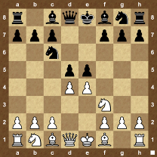
Поз. 1
Последний ход чёрных рискован. На активный ход белых 3.d4 чёрным не следовало бы отвечать таким же ходом.
4.ed Ф:d5 5.Kc3 Cb4
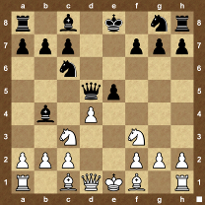
Пока чёрные временно избавились от необходимости сделать повторный ход, т.е. отойти ферзём. Но после 6.Cd2 у чёрных возникают определённые трудности (напряжение), т.к. отход ферзя – это уже потеря темпа. Правильно будет – разменять коня 6…С:c3 и после 7.С:c3 ed 8.K:d4 Kf6
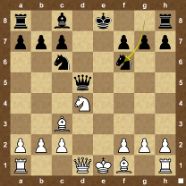
Чёрные ликвидировали напряжение и упростили позицию.
Вернёмся к позиции поз.1 и посмотрим могут ли белые создать более серьёзные затруднения для чёрных после хода 4.Сb5!
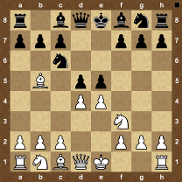
После этого хода угрожает ход белых 5.К:e5. Ходы белых 4…Cd7 и 4…Cg4 одинаково неудачны, т.к. не позволяют ликвидировать напряжение в центре.
На 4…Cd7 после 5.ed K:d4 6.C:d7+ Ф:d7 7.K:d4 ed 8.Ф:d4 чёрные проигрывают важную центральную пешку.
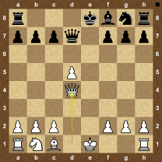
На 4…Cg4 после 5.h3 C:f3 6.Ф:f3 Kf6 7.ed e4 8.Фе3 Ф:d5 9.c4 с выигрышем темпа у белых значительное позиционное преимущество.
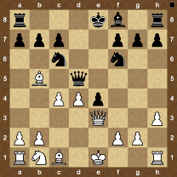
В случае 5…Ch5 (вместо 5… C:f3) следует 6.g4 Cg6 7.K:e5 с выигрышем важной пешки чёрных.
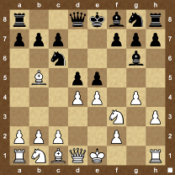

Правильный план игры чёрных – 4.de с ликвидацией напряжения в центре. Далее возможно 5.K:e5 Cd7 6.C:c6 C:c6 7.0-0 Cd6 8.K:c6 bc 9.Kc3 f5 и чёрные стоят неплохо.
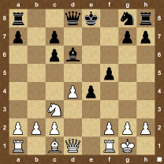
Ещё один пример. В известном варианте итальянской партии 1.e4 e5 2.Kf3 Kc6 3.Cc4 Cc5 4.c3 Kf6 5.d4 ed (вынужденная сдача центра чёрными) 6.cd Cb4+ 7.Cd2
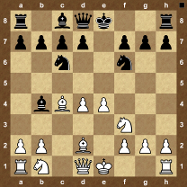
Возникла угроза пункту b4 – при случае C:f7+ c последующим Фb3+ и т.д. Чтобы ликвидировать эту угрозу необходим размен фигур – 7…Cd2 8.Kbd2 d5 и после 9.ed K:d5 10.Фb3, отступая 10…Ксе7, чёрные добиваются равной игры.
